**Съдържание**

1. Съдържание
2. Задание
3. График на дейностите
4. Описание на идеята за проект
5. Заинтересовани лица
   1. Крайни потребители
   2. Доставчици на услуги
   3. Конкуренти
6. Техники за извличане на изискванията
   1. Мозъчна атака
   2. Социално проучване чрез анкета
   3. Интервюта
   4. Анализ на конкурент
7. Извлечени изисквания
   1. Функционални
   2. Нефункционални
   3. Произтичащи от приложната област

**Задание**

Кратко описание на идеята за проект.

Описание на заинтересованите лица/организации и тяхната връзка с разработваната система

Описание на всички приложени техники за извличане на изискванията на зададената система, както и съответните създадени материали:

- Мозъчна атака (brainstorm): протокол;

- Интервюта: въпросник и събраните отговори на въпросника; описание на заинтересованите лица, които са интервюирани;

- Работни срещи: протокол;

- Етнография: описание на наблюдението

- Други използвани техники (ако има такива).като прототипи и сценарии

**График на дейностите**

|  |  |  |  |  |
| --- | --- | --- | --- | --- |
| Дата | Времетраене(приблизително) | Участници | Дейност | Резултати |
| 14.03 | 1 час | Цветелин, Владислав, Даниел | Мозъчна атака | Избор на подходяща тема за проект, избор на визията за проекта, |
| 21.03 | 30 минути | Цветелин, Владислав, Даниел | Мозъчна атака | избор на използваните инструменти за събиране на изисквания |
| 03.04 | 1 час | Цветелин, Владислав, Даниел | Интервю с потребител | Събрани изисквания |
| 10.04 | 1 час и 30 минути | Цветелин, Владислав, Даниел | Анализ на конкурент | Идентифицирани проблеми с текущи приложени системи, целящи подобни ниши |
| 12.04 | 30 минути | Цветелин, Владислав, Даниел | Брейнсторминг за изисквания | Събрани изисквания |
| 15.04 | 2 часа | Цветелин, Владислав, Даниел | Анализ на данните от анкетата | Събрани изисквания |

**Описание на идеята за проект**

В днешно време всеки желае да посети множество кътчета на света, да избяга от забързано ежедневие, да изпита магията на чуждестранната култура или дори само да се пренесе от смразяващата зима към по-топлите части на планета. Освен това на много хора се налага да пътуват заради бизнес или кариера. Пътуванията са незаменима част от живота. За да протече пътуването ни максимално добре и без непредвидени усложнения обаче, е добре всичко да бъде добре планирано. От събирането на багажа и резервирането на стая до преглеждането на маршрути и правенето на застраховка – всяко една стъпка от приготовленията изисква време и усилия. Тук сe намесва нашата система, тя помага на всеки пътуващ да организира пътуването си лесно и удобно. Системата ще дава насоки, съвети и упътвания, за да може той безгрижно да се наслади на пътуването си.

**Заинтересовани лица**

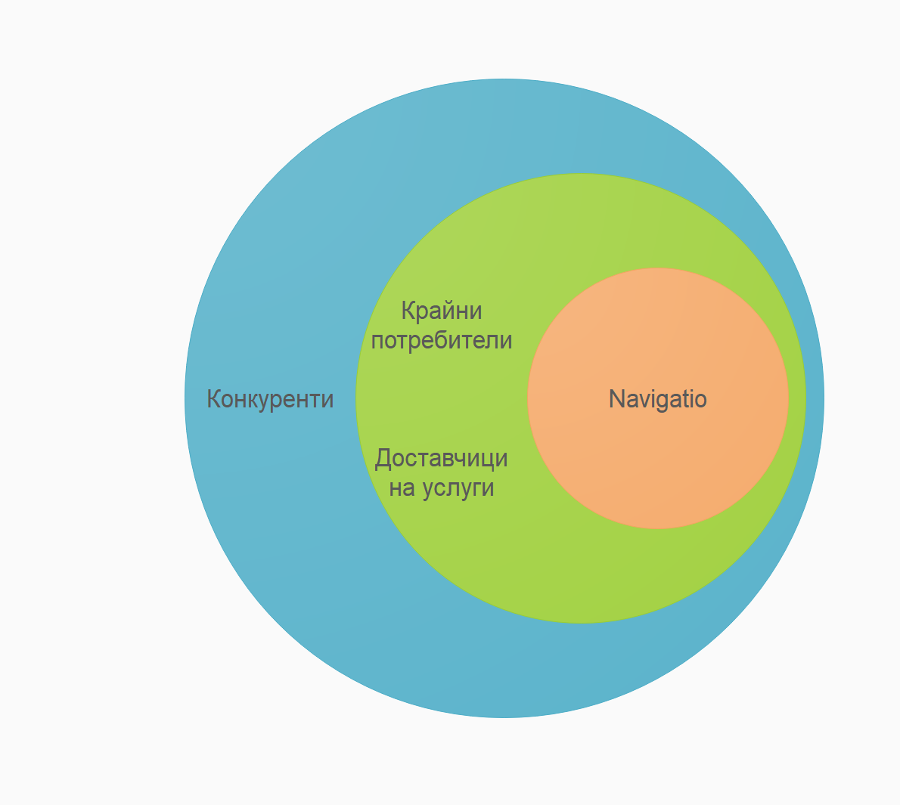

1. **Кра****йни потребители**

Крайните потребители са най-важните заинтересовани лица за нашата услуга, хора които пътуват и им се налага да преминават през цялата турболенция свързана с организирането на пътуването. Те трябва да имат достъп до интернет, за да достъпват пълните функционалности на системата, но могат и да използват мобилното приложение, което предоставя определени функционалности и без връзка към мрежата(например свалени билети за сканиране от QR code четец).

1. **Доставчи****ци на услуги**

Доставчици на услуги са другите важни заинтересовани лица в нашата система. Те могат да предоставят своите услуги за крайните потребители стига тези услуги да отговарят на условията за услуги, които нашата система ще предостави(например трябва да се легални). За да видим колко важна част от ЗИ са нека да дадем няколко примери:

* на места за нощуване
* на застраховки
* на билети за пътуване
* на наемане на автомобили
* таксиметрови компании
* на наемане на екскурзоводи
* на резервиране на ресторанти

1. **Конк****уренти**

Комуникирайки с конкурентни системи за пътувания, искаме да преценим дали маркетинговата ниша, която нашата система цели да попълни, е вече заета. Няколко конкуренти са:

* [https://transportnsw.info/trip#/](https://transportnsw.info/trip" \l "/)
* [https://www.tripadvisor.com](https://www.tripadvisor.com/)
* <https://www.inspirock.com/>
* <https://www.triphobo.com/tripplanner>
* <https://www.travo.com/>

**Техники за извличане на изискванията**

1. **Мозъчна атака**

Екипът ни се събра в библиотеката към СУ в Ст. Град и проведе брейнсторминг сесия, за да определи дали има изисквания, които все още не сме описали. В следствие на това допълнихме таблицата долу с изисквания, които не бяха открити при използване на другите техники.

Протокол: **protocol.docx**

1. **Социално проучване чрез анкета**

Екипът направи социално проучване чрез анкета, използвайте системата surveymonkey, за да придобие по-ясна представа за очакванията на клиентите към системата.

Тук ще представим накратко резултатите от анкетата и заключенията, които можем да направим.

Средна възраст на попълнилите: 22

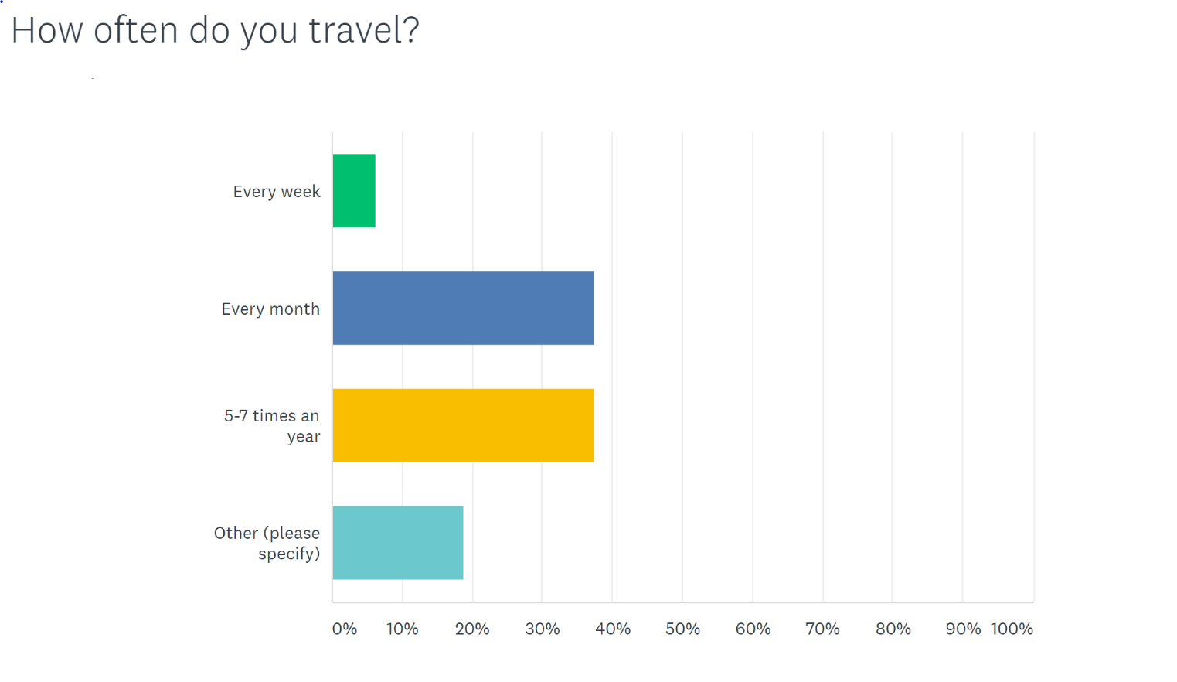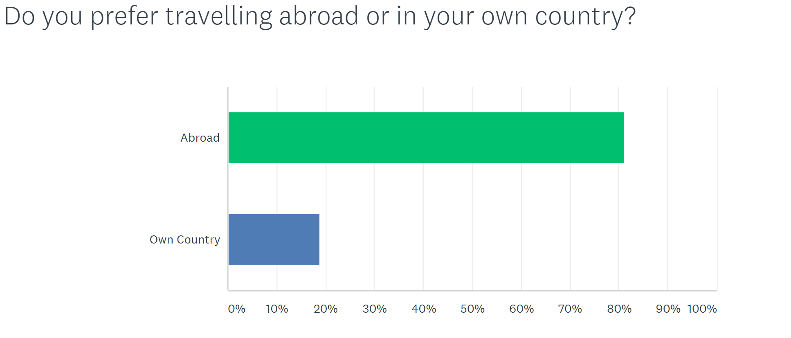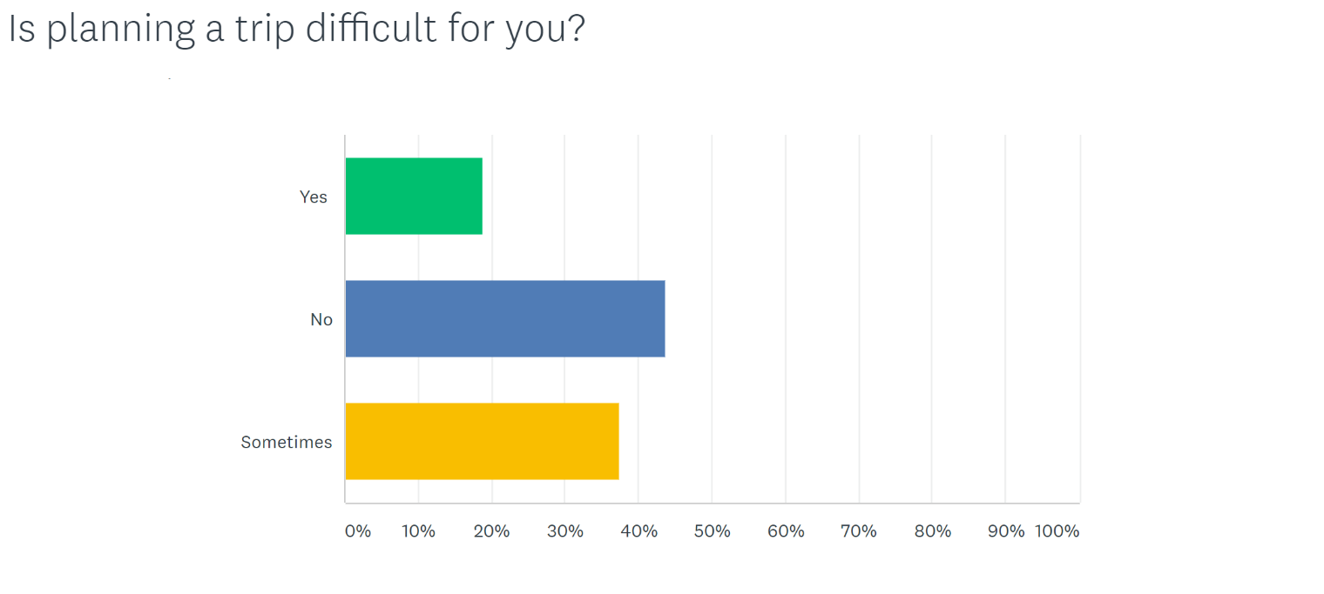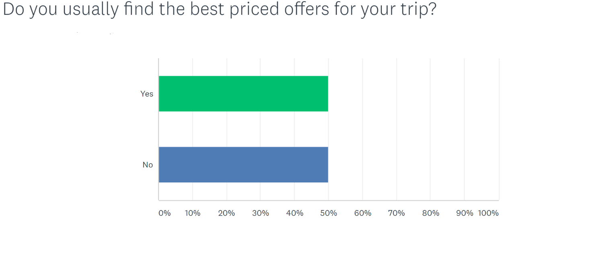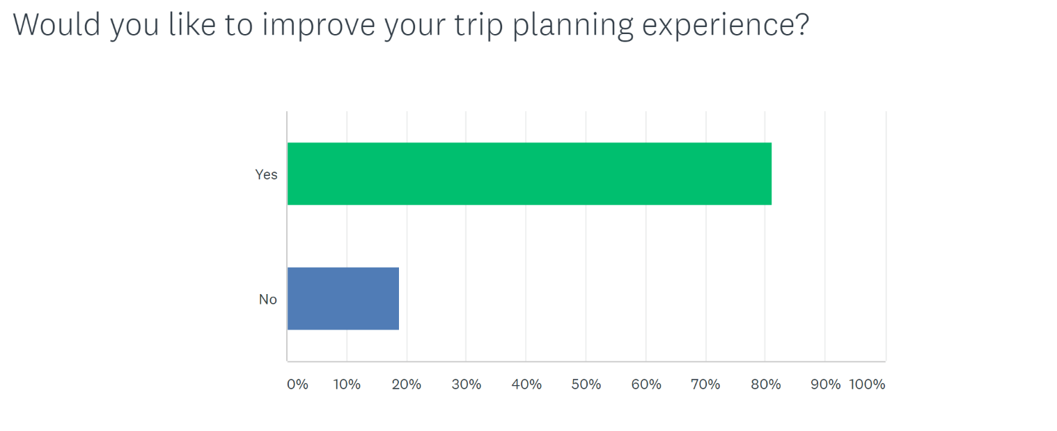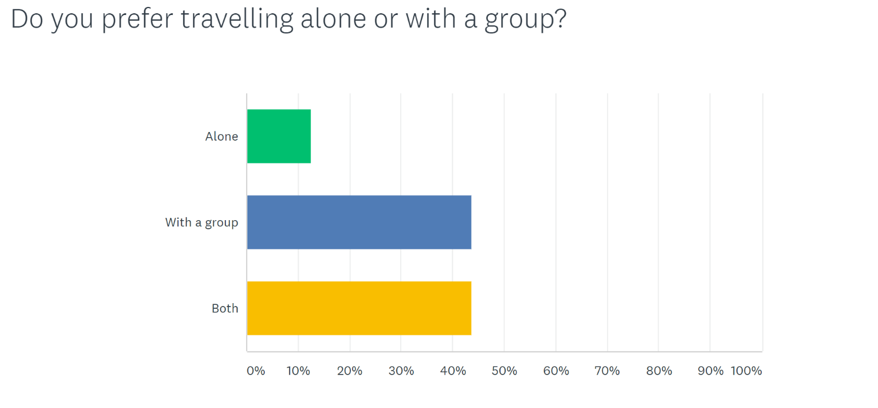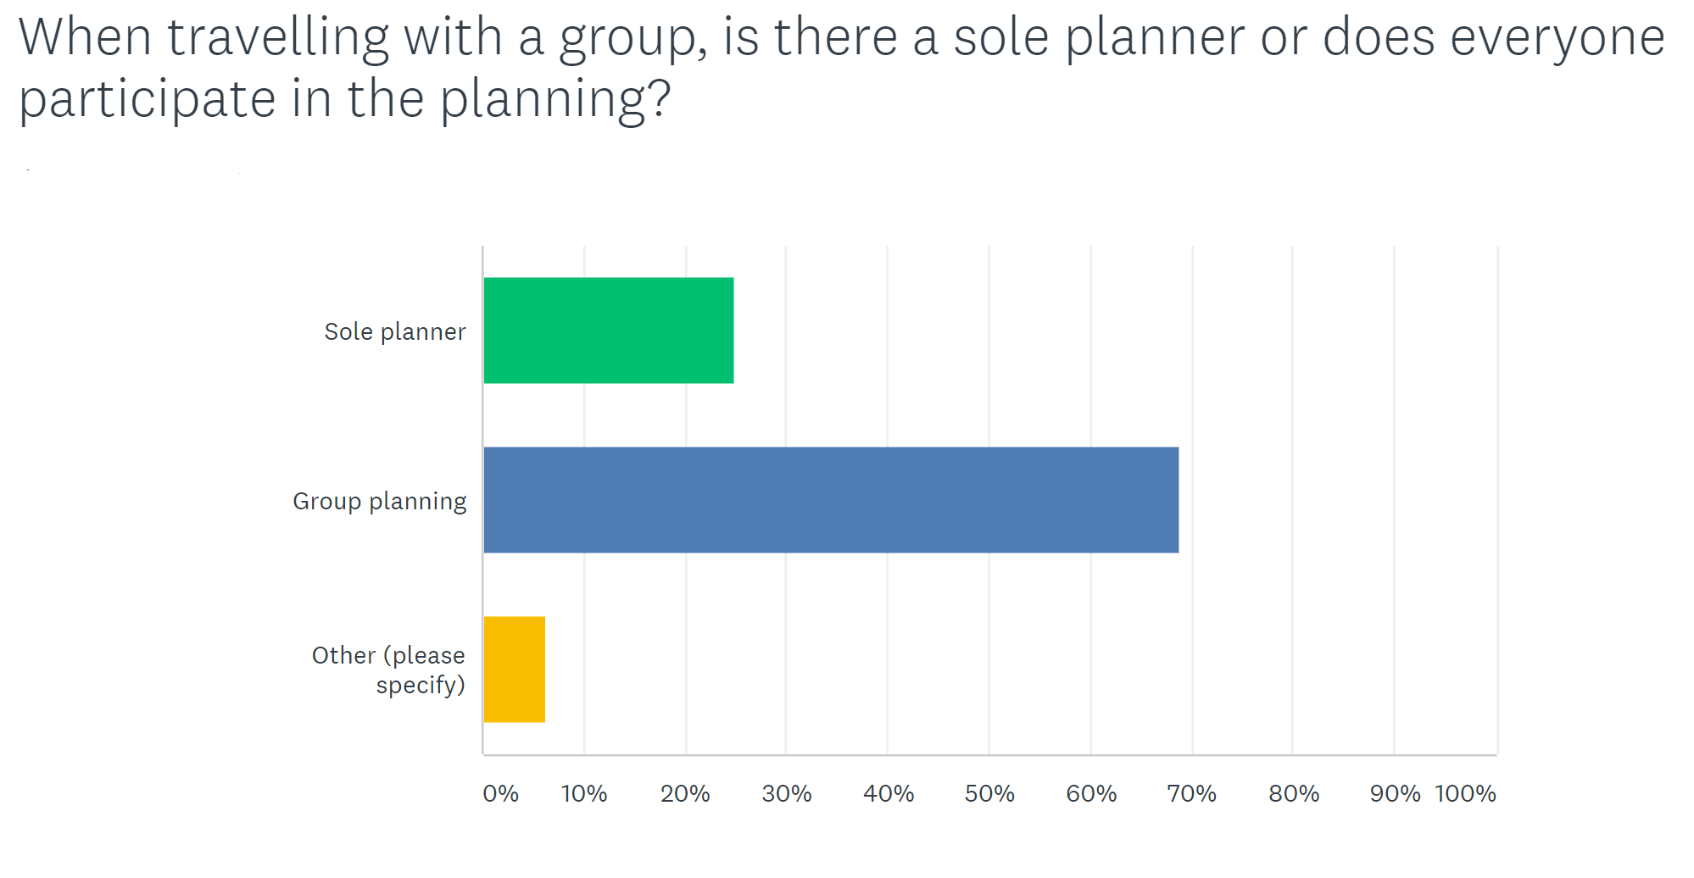

Хората пътуват средно веднъж на 1-2 месеца. Системата трябва да е активна целогодишно. Болшинството от хора предпочитат да пътуват извън страната, където всъщност системата ще им е от най-голяма помощ. Поне половината посочват, че срещата трудности при планирането и/или не успяват да намерят най-добрите оферти за своето пътуване, като почти всички са на мнение че може да се подобри начина на планиране.

Една от основните функционалности на системата – планирането от много хора едновременно, е широко застъпена при потребителите и системата ще им даде възможността да планират по начина, по който искат.

1. **Инт****ервюта**
   1. **С потенциален потребител**

Екипът ни интеревюира Камен, 28, разработчик в софтуерна компания. Камен работи заедно с един от членовете на екипа и интервюто се случи по време на обедната почивка на работен ден. Камен бе подходящ кандидат за интервюто, защото обича да пътува(по негови думи почти всяка седмица) и защото е опитно техническо лице и може да ни даде допълнителни насоки. Интервюто с такъв кандидат би ни срещнало с типични проблеми, които потребители срещат при планиране на своето пътуване.

От интервюто излязоха следните опорни точки, по които можем да се водим за изискванията в бъдеще:

1. Често хората пътуват като група от приятели, съответно споделяното на определен маршрут за пътуване ще е много полезно
2. Освен това всеки от групата трябва да има опцията да конфигурира свои детайли от пътуването като нотификации, различни забележителности и прочие
3. Случва се да има проблеми с конкретни фирми от чиито услуги се възползваме за пътуване. В такъв случай трябва да има лесен достъп до поддръжката на съответната фирма и в случай че тя не е адекватна, това да се отразява в нашата система
4. Интеграцията със социални мрежи(на преден план се споменава Facebook, за по-лесно споделяне с приятели и Instagram, заради снимки от пътуването) е задължителна
5. Хрумка: идея за интеграция с изкуствения интелект на някоя от мобилните платформи(Google Now, Siri, Cortana)
6. Възможност за офлайн съхраняване на билети, резервация и други подобни свързани с пътуването
7. Основна пречка при планиране на пътуването и нуждата да се използват множество системи при купуване на билети, резервиране, застраховане и прочие
8. Във връзка с горното, използването на множество системи затруднява избирането на най-изгодна оферта
9. Трябва да покрием определени стандарти при менажиране на лични данни
10. Трябва да използваме сигурни интернет протоколи при боравене с лични данни, както и средства за разплащане
11. **Анализ** **на конкурент**

Тази част протече по следния начин:

* + 1. Подбиране на системи, предлагащи същите или подобни услуги, като нашата платформа
    2. Избиране на конкуренти, които най-много се доближават, като функционалност, до това което ние искаме да предложим с нашата система
    3. Анализ на системата от гледна точка на потребител, тестване на примерни сценарии, намиране на липсваща функционалност и прочие.

От избраните системи, само една се доближава достатъчно до това което ние искаме да предложим, а именно ***inspirock.*** От този анализ излязоха следните опорни точки:

* Предлагане на множество валути за разплащане
* Да се предлага възможност за избиране между много оферти за дадена услуга, спрямо цена и качество
* Интеграция с Airbnb, най-популярната платформа за отдаване на жилища под наем за кратък период
* Възможност за планиране на пътуването на малки интервали от време, включващи отделни забележителности
* Интеграцията със социални мрежи, позволява споделянето на пътуване, за привличане на други хора към пътуването
* Привлечените по този начин хора могат да редактират плана
* Нашата система би могла да предлага по прецизни опции, за това точно коя част от плана може да се редактира
* Нашата системата ще предлага опцията всеки от спътниците да има отделен микроплан в рамките на общия план, заедно със собствени
* Секция с планове на други потребители, подредени по различни критерии (популярност, достъпност, начални, междинни и крайни дестинации)
* Придружаващ блог с цел популяризиране на системата. Страници на системата на популярните социални мрежи
* Изкуствен интелект, който предлага най-добрите дестинации и съответните забележителности там, на базата на обратна връзка на потребители на самата система и на други системи, с които системата има интеграция

**Извлечени изисквания**

1. **Функционални**

* Предоставяне на контакти на фирмите, предлащи услуги, на потребителите
* Обратна връзка на потребителите с фирмите, предлагащи услуги чрез съобщения системата
* Интеграция със социалните мрежи Facebook, Instragram за аутентикация и споделяне на планове и пътувания
* Общо пътуване за много хора
* Общото пътуване за много може да се конфигурира за всекиго от пътуващи поотделно
* Съхраняване на билетии резервации на мобилен телефон, без да е нужен достъп до интернет
* Нерегистриран потребител има възможност да види демо
* Нерегистриран потребител има възможност да разглежда публични сценарии на пътувания
* Регистриран потребител може да създава списъци с необходими неща по категории
* Регистриран потребител може да дефинира различни дейности по време на пътуване
* Системата предоставя анализ на място за пътуване по оценка на потребители
* Регистриран потребител може да планира свои лични маршрути за пътуване
* Регистриран потребител може да планира свои публични маршрути за пътуване
* Системата може да генерира маршрут през всички дефинирани от потребителя места за посещение
* Регистриран потребител може да публикува свои сценарии на пътуване в рамките на системата
* Регистриран потребител може да прави копие на сценарии публикувани от други потребители, като те биват добавени при неговите пътувания
* Регистриран потребител може да променя направеното копие на сценарии публикувани от други потребители
* Регистриран потребител може да организира пътуване заедно с други потребители, които също участват в пътуването
* Регистрирани в системата компании могат да публикуват услугите, които предоставят
* Регистрирани в системата компании могат да си партнират, за да предоставят пакети от услуги
* Интеграция с Airbnb за намиране на място за нощуване
* Предложения за дестинации базирани на обратна връзка на пътуващи за тях
* Всеки отделен спътник може да създава свой миркоплан в рамките на макропланът към който се е присъединил

1. **Нефункционални**

* Използване на SSL/TLS encryption за всички входящи и изходящи заявки към и от системата
* Работа с различни видове валути, като начало Евро, британски паунд и американски долар
* Висока степен на достъпност – поне 99%
* Работа с банковите карти Visa, MasterCard, AmericanExpress
* Интеграция на пътуване с Google Calendar
* Интеграция на пътуване с Google Maps
* Автоматизиран начин за търсене на осигуровки, билети, хотел, кола под наем, такси
* Автоматизиран начин за плащане на осигуровки, билети, хотел, кола под наем, такси
* Системата да бъде налична на различни видове устройства – компютър, лаптоп, телефон, таблет
* Системата трябва да бъде подържана на Android, iOS
* Системата представлява уеб приложение, разработено на Java
* Системата да бъде налична на следните езици английски, руски, български

1. **Произтичащи от приложна област**

* Менажиране на лични данни спрямо Общ регламент за защита на личните данни (GDPR)
* Отговаряне на стандартите за парични транзакции онлайн определени от The European Banking Authority (EBA)
* Стандарти свързани легалното пътуване на потребители - визи